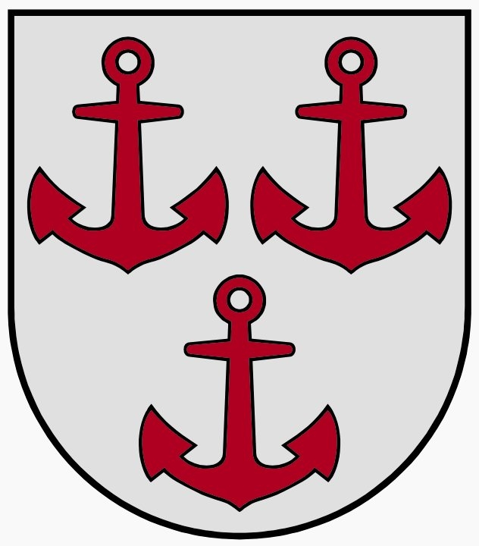
LATVIJAS REPUBLIKA
SALACGRĪVAS NOVADA DOME
Reģ.Nr.90000059796, Smilšu ielā 9, Salacgrīvā, Salacgrīvas novadā, LV – 4033;
tālrunis sekretārei: 64 071 973; fakss: 64 071 993; e-pasts: dome@salacgriva.lv

Salacgrīvā

Apstiprināti
ar Salacgrīvas novada domes
2012.gada 25.jūlija sēdes lēmumu Nr.390
(protokols Nr.9; 41.1.§)
Grozījumi:
Salacgrīvas novada domes 23.10.2013.saistošie noteikumi Nr.26
(lēmums Nr.515; protokols Nr.14; 18.§)

SAISTOŠIE NOTEIKUMI

2012.gada 25.jūlijā Nr.17

„Par kārtību, kādā Salacgrīvas novada pašvaldība sniedz palīdzību energoefektivitātes pasākuma veikšanai daudzdzīvokļu dzīvojamā mājā”

Izdoti saskaņā ar likuma
„Par palīdzību dzīvokļa jautājumu risināšanā” 27.² panta otrās daļas 4.punktu un piekto daļu

1. Saistošie noteikumi nosaka kārtību, kādā Salacgrīvas novada dome (turpmāk –Pašvaldība) finansē daudzdzīvokļu dzīvojamo māju energoefektivitātes pasākumu – daudzdzīvokļu dzīvojamās mājas individuālā siltummezgla ar siltumenerģijas skaitītāju ierīkošanu (turpmāk – energoefektivitātes pasākums), kā arī finansējuma apmēru un piešķiršanas nosacījumus.

2. Pašvaldības finansējums daudzdzīvokļu dzīvojamās mājas energoefektivitātes pasākumam tiek piešķirts apstiprinātā pašvaldības gadskārtējā budžeta ietvaros, atbilstoši energoefektivitātes pasākuma īstenošanas izmaksām, bet ne vairāk kā 8110.37 euro vienai mājai.
(Grozīts ar Salacgrīvas novada domes 23.10.2013.saistošajiem noteikumiem Nr.26)

3. Pašvaldības finansējums daudzdzīvokļu dzīvojamās mājas energoefektivitātes pasākumam tiek piešķirts tādai daudzdzīvokļu dzīvojamai mājai, kurā saskaņā ar mājas inventarizācijas plānu ir ne mazāk kā 10 dzīvokļi un māja saņem siltumu no centralizētās siltumsistēmas (atsevišķas katlu mājas).

4. Pašvaldības finansējumu daudzdzīvokļu mājas energoefektivitātes pasākuma veikšanai var
piešķirt, ja:
4.1. daudzdzīvokļu dzīvojamās mājas kopīpašumā esošās daļas pārvaldīšanai izveidota dzīvokļu īpašnieku biedrība (sabiedrība) vai Civillikumā noteiktajā kārtībā ar dzīvojamās mājas pārvaldnieku noslēgts savstarpējs līgums par mājas pārvaldīšanu, kurā dzīvokļu īpašnieku biedrībai (sabiedrībai) vai dzīvojamās mājas pārvaldniekam nodotajās obligāti veicamajās pārvaldīšanas darbībās ietilpst arī apkures, aukstā ūdens un kanalizācijas nodrošināšana.

4.2. ir iesniegts daudzdzīvokļu dzīvojamās mājas īpašnieku kopības lēmums par energoefektivitātes pasākumu veikšanu.

5. Iesniegumu Pašvaldībai finansējuma saņemšanai energoefektivitātes pasākuma veikšanai iesniedz daudzdzīvokļu dzīvojamās mājas dzīvokļu īpašnieku pilnvarotā persona. Lēmumu par attiecīgās personas pilnvarošanu pieņem dzīvokļu īpašnieku kopība. Iesniegumam pievieno šādus dokumentus:
5.1. dzīvokļu īpašnieku kopības lēmuma kopiju par energoefektivitātes pasākuma veikšanu;
5.2. dzīvojamās mājas nodošanas un pieņemšanas aktu par dzīvojamās mājas pārvaldīšanas tiesību nodošanu dzīvokļu īpašnieku biedrībai vai ar dzīvokļu īpašnieku savstarpēju līgumu pilnvarotai personai, ja dzīvojamā māja privatizēta saskaņā ar likumu „Par valsts un pašvaldību dzīvojamo māju privatizāciju”.

6. Iesniegumu Pašvaldības finansējuma saņemšanai energoefektivitātes pasākuma veikšanai iesniedz Salacgrīvas novada domē. Iesniegumi Pašvaldības finansējuma saņemšanai energoefektivitātes pasākuma veikšanai tiek pieņemti iesniegšanas secībā pieejamo finanšu līdzekļu apjomā.

7. Finansējums tiek piešķirts ar Salacgrīvas novada domes lēmumu.
8. Finansējumu izmaksā noslēdzot attiecīgu līgumu.

Salacgrīvas novada domes
priekšsēdētājs Dagnis Straubergs

25.07.2012.saistošie noteikumi Nr.17 stājušies spēkā 2012.gada 15.septembrī
23.10.2013.saistošie noteikumi Nr.26 stājušies spēkā 2014.gada 1.janvārī

